070050
A dix centimes sont les garçons
(Grand’ danse numérative dégressive)
Tr : Y. Arnaud (La Rousselière)
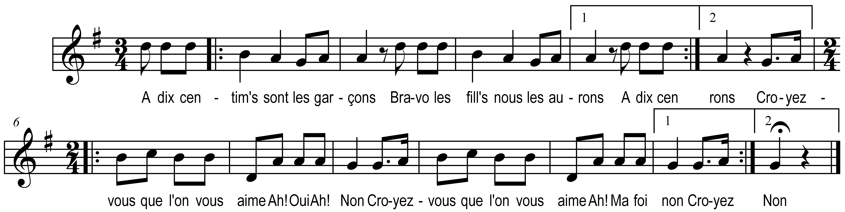

A dix centimes sont les garçons
Bravo les filles nous les aurons

Croyez-vous que l’on vous aime

Ah ! Oui Ah ! Non
Croyez-vous que l’on vous aime
Ah ! Ma foi non

A neuf centimes sont les garçons
Bravo les filles nous les aurons

Refrain

A huit centimes sont les garçons

A sept centimes sont les garçons

A six centimes sont les garçons

A cinq centimes sont les garçons

A quatre centimes sont les garçons

A trois centimes sont les garçons

A deux centimes sont les garçons

A un centime sont les garçons

